ПОЛИТИКА И СИСТЕМ ЗДРАВСТВЕНЕ ЗАШТИТЕ



МАСТЕР АКАДЕМСКЕ СТУДИЈЕ
Мастер менаџмент у систему здравствене заштите
ДРУГИ СЕМЕСТАР

школска 2025/2026.

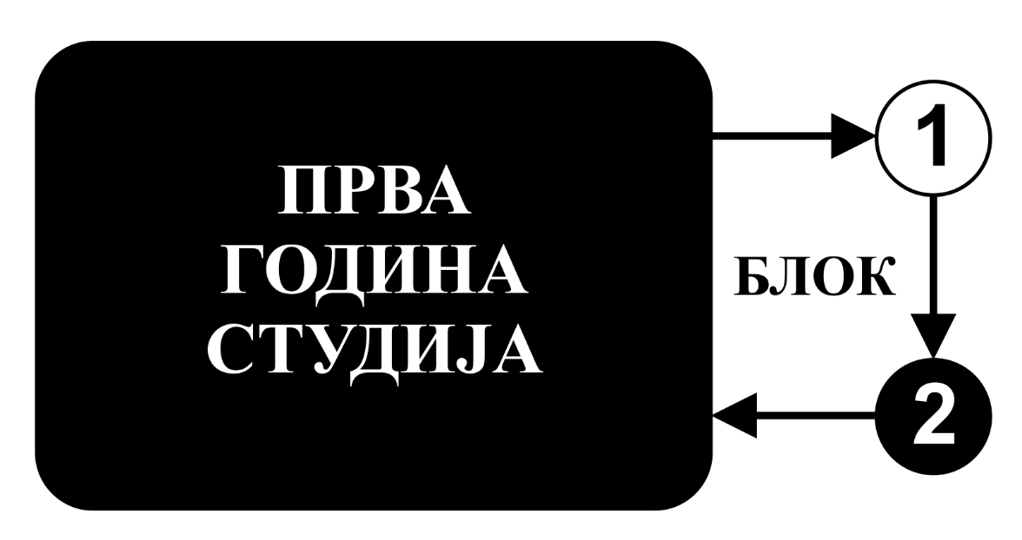

Предмет:

ПОЛИТИКА И СИСТЕМ ЗДРАВСТВЕНЕ ЗАШТИТЕ

Предмет се вреднује са 5 ЕСПБ. Недељно има 5 часова активне наставе (3 часа предавања и 2 часа ДОН).

НАСТАВНИЦИ:

РБ | Име и презиме | Email адреса | звање
1. | Снежана Радовановић | jovanarad@yahoo.com | Ванредни професор
2. | Владислава Стојић | vladislava.stojic@fmn.kg.ac.rs | Доцент

СТРУКТУРА ПРЕДМЕТА:
Mодул | Назив модула | Недеља | Предавања | ДОН | Наставник-руководилац  модула
1 | Политика и систем здравствене заштите | 15 | 3 | 2 | Владислава Стојић
Σ45+30=75

ОЦЕЊИВАЊЕ:

АКТИВНОСТ У ТОКУ НАСТАВЕ И ПРАКТИЧНА НАСТАВА: На овај начин студент може да стекне до 30 поена на тесту који се ради у последњој недељи наставе.

ИСПИТ: На овај начин студент може да стекне до 70 поена и то тако што ради писмени испит који садржи 35 питања при чему ће свако питање носити 2 поена.

МОДУЛ |  | МАКСИМАЛНО ПОЕНА
 |  | активност у току наставе | завршни тест | Σ
1 | Политика и систем здравствене заштите | 30 | 70
 | Σ | 30 | 70 | 100

Завршна оцена се формира на следећи начин:

Да би студент положио предмет мора да стекне минимум 51 поен.
Да би студент стекао услов за излазак на испит, треба у оквиру предиспитних обавеза да стекне минимално 16 поена (50%+1).
Да би студент положио испит, треба на испиту да стекне минимално 26 поена (50%+1).

број освојених поена | оцена
0 - 50 | 5
51– 60 | 6
61– 70 | 7
71– 80 | 8
81– 90 | 9
91– 100 | 10

ЛИТЕРАТУРА:

назив уџбеника | Аутори | издавач | библиотека
Health: Systems – Lifestyle – Policies | Burazeri G, Zaletel Kragelj Lj | Jacobs Verlag, 2014 | Има
Социјална медицина | Симић С. | Медицински факултет, Београд, 2012 | Има
Здравствена економија са фармакоекономијом | Јаковљевић М | Факултет медицинских наука, Крагујевац, 2014 | Има
Сва предавања и материјал за рад у малој групи налазе се на сајту Факултета медицинских наука:www.medf.kg.ac.rs

ПРОГРАМ:

НАСТАВНА ЈЕДИНИЦА 1 (ПРВА НЕДЕЉА):
ЗДРАВСТВЕНИ СИСТЕМ
предавања 3 часа и ДОН 2 часа
Дефиниција здравственог система. Здравствени системи према СЗО

НАСТАВНА ЈЕДИНИЦА 2 (ДРУГА НЕДЕЉА):
ОРГАНИЗАЦИЈА ЗДРАВСТВЕНОГ СИСТЕМА
предавања 3 часа и ДОН 2 часа
Организација здравственог система. Делатности које врше здравствени системи

НАСТАВНА ЈЕДИНИЦА 3 (ТРЕЋА НЕДЕЉА):
ФИНАНСИРАЊЕ ЗДРАВСТВЕНОГ СИСТЕМА
предавања 3 часа и ДОН 2 часа
Финансирање здравтсвеног система. Врсте, начин и обим финансирања. Ресурси здравственог система.
Циљеви здравственог система.

НАСТАВНА ЈЕДИНИЦА 4 (ЧЕТВРТА НЕДЕЉА):
КЛАСИФИКАЦИЈА ЗДРАВСТВЕНИХ СИСТЕМА
предавања 3 часа и ДОН 2 часа
Систем класификације здравствених система (Бизмарков,Семашков, Бевериџов модел, модел сувереног/независног
корисника,модел обавезних или добровољних медицинских штедних рачуна. Оснаживање здравствених система

НАСТАВНА ЈЕДИНИЦА 5 (ПЕТА НЕДЕЉА):
СПЕЦИФИЧНОСТИ ОДРЕЂЕНИХ ЗДРАВСТВЕНИХ СИСТЕМА
предавања 3 часа и ДОН 2 часа
Организације система здравствене заштите у појединим Европским земљама

НАСТАВНА ЈЕДИНИЦА 6 (ШЕСТА НЕДЕЉА):
СИСТЕМ ЗДРАВСТВЕНЕ ЗАШТИТЕ РЕПУБЛИКЕ СРБИЈЕ
предавања 3 часа и ДОН 2 часа
Историјски аспекти развоја система здравствене заштите у Србији. Финансирање. Пружање здравствених услуга.

НАСТАВНА ЈЕДИНИЦА 7 (СЕДМА НЕДЕЉА):
KВАЛИТЕТ ЗДРАВСТВЕНЕ ЗАШТИТЕ
предавања 3 часа и ДОН 2 часа
Стратегије за унапређење квалитета здравствене заштите. Показатељи квалитета здравствене заштите. Појам и врсте трошкова у здравственом систему

НАСТАВНА ЈЕДИНИЦА 8 (ОСМА НЕДЕЉА):
КОНЦЕПТ КВАЛИТЕТА ЖИВОТА
предавања 3 часа и ДОН 2 часа
Квалитет живота корисника здравственог система. Методе за одређивање квалитета живота.

НАСТАВНА ЈЕДИНИЦА 9 (ДЕВЕТА НЕДЕЉА):
QALY и DALY
предавања 3 часа и ДОН 2 часа
Године живота кориговане према квалитету и године живота кориговане према инвалидитету
(QALY и DALY) као појмови од интереса у здравственом систему

НАСТАВНА ЈЕДИНИЦА 10 (ДЕСЕТА НЕДЕЉА):
ЗДРАВСТВЕНЕ ТЕХНОЛОГИЈЕ
предавања 3 часа и ДОН 2 часа
Концепт здравствене технологије у систему здравствене заштите. Појам, циљ и сврха.
Процена здравствене технологије

НАСТАВНА ЈЕДИНИЦА 11 (ЈЕДАНЕСТА НЕДЕЉА):

ГЛОБАЛНО ЗДРАВЉЕ
предавања 3 часа и ДОН 2 часа
Принципи развоја глобалног здравља. Међународне организације у систему глобалног здравља.

НАСТАВНА ЈЕДИНИЦА 12 (ДВАНАЕСТА НЕДЕЉА):

ЈАВНО ЗДРАВЉЕ
предавања 3 часа и ДОН 2 часа
Стратегија Јавног здравља у Србији за период 2018-2026. године

НАСТАВНА ЈЕДИНИЦА 13 (ТРИНАЕСТА НЕДЕЉА):

ЕТИЧКИ ПРИНЦИПИ
предавања 3 часа и ДОН 2 часа
Основни принципи етике у систему здравствене заштите. Етички комитети. Етика у објављивању научних информација.

НАСТАВНА ЈЕДИНИЦА 14 (ЧЕТРНАЕСТА НЕДЕЉА):

МЕДИЦИНА ЗАСНОВАНА НА ДОКАЗИМА
предавања 3 часа и ДОН 2 часа
Основни принципи медицине засноване на доказима и њихова имплементација у јавно здравственим истраживањима

НАСТАВНА ЈЕДИНИЦА 15 (ПЕТНАЕСТА НЕДЕЉА):

ИСТРАЖИВАЊА У СИСТЕМУ ЗДРАВСТВЕНЕ ЗАШТИТЕ
предавања 3 часа и ДОН 2 часа
Припрема и планирање научног истраживања. Постављање циљева и хипотеза. Дефинисање зависних и независних варијабли. Дизајн студије. Узорковање. Евалуација клиничког исхода.

РАСПОРЕД ПРЕДАВАЊА

РАСПОРЕД ДОН

